Титкова Валентина Прокопьевна
МОУ ДОД Дом детского творчества Ленинского округа, г. Комсомольск-на-Амуре
Занятие
Тема: Изготовление игрушки по творческому замыслу.
Декоративно – художественное оформление игрушки
(для воспитанников объединения декоративно-прикладного творчества)
Тема: Изготовление игрушки по творческому замыслу. Декоративно – художественное оформление игрушки.
Цель: Формирование потребности в творческой работе средствами декоративно – прикладного творчества.
Основные задачи:
Воспитательные:
- Воспитание любви к народной игрушке – кукле, интереса к декоративно-прикладному творчеству;
- Воспитание умения организовать работу;
- Воспитание умения соблюдать порядок и дисциплину.
Познавательные:
- Знакомство с историей народной игрушки (куклы);
- Закрепление основных технологических приемов изготовления игрушки
- Обучение основным элементам декоративного оформления игрушки;
Развивающие:
- Развитие пространственного воображения, логического, технического мышления, творческого воображения
- Развитие точности движений, глазомера
- Развитие навыков самостоятельного моделирования, инициативы, смекалки.
Материалы, инструменты, оборудование:
Наглядный материал, заготовки изделий, дидактический материал, игольницы, нитки, булавки, иглы, кожа, синтепон,
Для преподавателя: схемы, образцы изделий, мультимедийная установка.
Оформление кабинета:
Выставка детских поделок, наглядный материал, сундучок с игрушками.
На столах у детей: материалы, инструменты, заготовки и вспомогательные материалы.
План занятия:
- Организационный момент;
- Сообщение темы и цели урока. Вводная беседа;
- Ознакомление с историей игрушки, куклы (беседа);
- Демонстрация приемов декоративного оформления;
- Организация рабочего места. Техника безопасности;
- Подготовка к практической работе;
- Самостоятельная творческая деятельность;
- Демонстрация приемов декоративного оформления.

Ход занятия.
Организационный момент. Сообщение темы и цели урока. Вводная беседа.
Педагог:
Мы с вами завершили первый модуль нашей образовательной программы – «Работа с природным материалом», - результаты этой работы мы видим на выставке изделий из природного материала. Работая с природным материалом, вы развивали творческое воображение, ваши пальчики научились ловко и умело справляться с тонкой, кропотливой работой. Эту ловкость и умения вы продемонстрировали в начале работы над новой темой – «Мягкая игрушка». И сегодня, дорогие ребята, мы продолжаем погружаться в эту тему – познакомимся с историей народной игрушки и выполним творческое задание - изготовление игрушки по собственному замыслу. Выполняем творческие задания индивидуально, работать мы должны слаженно, дружно, советуясь и помогая друг - другу.
Беседа:
- Ребята, какая игрушка для вас ближе? – игрушка, сделанная своими руками, или приобретенная в магазине и почему?
(Показ наглядного материала – набор кукол). (Ответы детей).
- Замечательно, в свою игрушку вы вложили терпение, старание, кусочек своего сердца. Это вещь – неповторимая.
- Из каких материалов можно сделать игрушку?
Предполагаемый ответ: камень, дерево, глина, ткань, мех и т.д.
Молодцы ребята, материалом для игрушки может стать все, что угодно, необходимо только пофантазировать. А теперь посмотрим, как фантазировали наши далекие, далекие предки, посмотрим, какой путь прошли наши игрушки от самой древней до современной.
- Ребята, попробуйте догадаться, какая игрушка самая древняя: мягкая, глиняная или деревянная.
(Ответы детей).
Игрушки из глины дошли к нам через тысячелетия. Самые древние игрушки – глиняные – найдены в гробницах Фараонов, им 4000 лет. Вообще происхождение игрушек связано с религией древних народов, веривших, что игрушечные фигурки обладают магической силой, способной оберечь ребенка от зла, принести ему здоровье и счастье. Через игру дети впитывали уклад своего народа, перенимали житейский опыт родителей.
- Ребята, а про какую игрушку можно смело сказать – это русская игрушка.
Предполагаемый ответ детей: Матрешка, медведь.
Матрешка стала символом России, но она завезена к нам их Японии лишь в прошлом столетии, сменив облик узкоглазого старца на нарядницу Матрешку с румяными щечками, алым платочком и толстой косой (Прилож.3, рис.1).
Велика Россия наша
И талантлив в ней народ.
О Руси родной, умельцах
На весь мир молва идет.
Но не только матрешкой славится Россия. Весь мир знает дымковскую, филимоновскую (Прилож.3, рис.2), скопинскую, гжель (Прилож.3, рис.3) и много других игрушек. Эти игрушки не похожи друг на друга, цвет и форма зависит от места их рождения. А мне сегодня хотелось бы поговорить о самой любимой игрушке, самой близкой душе каждого ребенка – кукле.
- Из каких материалов можно сделать куклу?
Предполагаемый ответ детей: Из ткани, из дерева …
Правильно, еще из глины, соломы, ниток, лыка (Прилож.3 рис.4,5). Кукол начали делать очень давно (тысячи лет назад), но тогда они носили магическое значение - это были куклы-боги, куклы-идолы, затем стали делать кукол-чучел, которых приносили в жертву богам, а ведь до этого им отдавали живых девушек, постепенно этот обряд превратился в праздник.
Какой праздник дошел до наших дней, когда сжигают соломенное чучело, развевают пепел по полям, чтобы был хороший урожай? (Подсказка: мы едим блины и выбрасываем старые вещи).
Предполагаемый ответ детей: Дуня – масленица.
Первые куклы были из чурбачка или полена. И называли ее любовно – «Коллодия» (Прилож.3, рис.6). Тогда на Руси простые люди жили бедно, игрушечных фабрик в помине не было. Но играть – то детям надо было. Вот и одевали чурбачок: один лоскут на юбку, другой – на кофтенку, платочком подвязал – и готово! Играйте, детки. Какого сказочного героя из полена вы знаете?
Предполагаемый ответ детей: Буратино.
Свои куклы, ребята, крестьяне никогда не выбрасывали, бережно их хранили. Называли их ласково: потешки, балушки (Прилож.3, рис.8). Затем появилась матерчатая кукла, которая была с человеком всю его жизнь. Еще до рождения ребенка мама делала куклу, но ее нельзя было уколоть или порезать, только тогда сохранится материнская любовь и ласка. Мама, укладывая куклу с ребенком, приговаривала: «Сонница-бесонница, не играй с моей дитяткой - играй с куколкой». И девочки уже с 5 лет делали кукол сами. В иной избе таких кукол было до сотни штук. Смотрите, свертывали «в скалку» кусок ткани, белой тряпицей стягивали лицо, перевязывали льняной ниткой, и кукла готова. Теперь ее можно наряжать. И обязательно пришивали ей «кудельную» косу (Прилож.3, рис.8), каждую ниточку хранили – кукле на косу. Украшения нарядов – ленточки, бусины, цветные блестки. А то еще что придумывали, зашьют в куклу тяжелый камешек и кукла стоит! Какие игрушки напоминают такую куклу? (Неваляшки, Ванька-встанька). В трудной крестьянской жизни они служили оберегами, молитвами и заклинаниями, они несли красоту и счастье. А те, кто жили в степи, где деревьев было мало, делали кукол из соломы – смотрите и голова, и ручки и ножки – прямо красавица! А вам нравится? Главное, что эта красота не канула в лета, она жива и поныне. А может, вы знаете, чего не было у кукол - берегинь?
Предполагаемый ответ детей: Лица.
Правильно, у славянских кукол не было лица, так как считалось, что через глаза мог влететь злой дух, и еще, в русской народной игрушке не было кукол-мужчин. Так как кукла без лица выглядела невзрачно, ее наряжали в нарядные одежды, чтобы она выглядела ярким, праздничным пятном. Шло время, кукла изменялась и постепенно утрачивала свое магическое значение и становилась просто игрушкой (Прилож.3, рис.7). Это произошло примерно 1000 лет назад. Что в ней изменилось?
Предполагаемый ответ детей: Появилось лицо.
А сейчас мы видим в магазинах огромное количество кукол, кто скажет каких? Например, респектабельная дама красивая и тонкая «Барби» стала кумиром всех наших девочек, символом независимой женщины, купающейся в достатке. Откуда «Барби» родом? Предполагаемый ответ детей: Из Америки.
А из каких стран к нам пришли куклы Братц? – (Из японских аниме).
А Винкс, Витч? – это герои знаменитых сериалов для девочек.
Физминутка
Мы очень засиделись, ребята. Давайте немного разомнемся, встаньте со
своего места, рядом со столом и:
Раз – подняться, подтянуться,
Два – согнуться, разогнуться,
Три – в ладоши три хлопка, головою – три кивка,
На четыре – руки шире,
Пять – руками помахать,
А теперь тихонько сесть – это шесть.
Демонстрация приемов декоративного оформления
В.П. А теперь продолжим наше занятие практической частью.
Все игрушки, как и вы не похожи друг на друга. Чем вы различаетесь? Предполагаемый ответ детей: Чертами лица.
В.П.: А игрушка – декоративным оформлением.
Настроение человека можно определить по лицу, по глазам. Посмотрите, друг на друга, и попробуем мимикой лица выразить наше настроение, посмотрим, выйдут ли из вас артисты:
- Мы так рады!
- Ах, как мне сегодня грустно.
- Ура, я получила пятерку!
- Ты меня так удивил!
В.П.: Молодцы ребята, всем спасибо. Из чего можно сделать глаза?
Предполагаемый ответ детей: Из бумаги, кожи, можно вышить и нарисовать.
В.П.: Правильно, но еще можно сделать из бусинок, упаковок от таблеток и пуговиц.
Творческие задания №1 (Приложение 1).
В.П.: Но прежде чем приклеить глаза, необходимо знать их расположение на лице
или мордочке. Вам выдано задание – зарисуйте схему головки куклы и
зверька.
Практическая работа.
Творческие задания №2 (Приложение 2).
В.П. Сейчас тренировочное задание №2: перед вами игрушка и задача. Необходимо выбрать из предложенных глаз те, которые соответствуют заданию. Работать будем парами. По каким чертам или деталям можно определить настроение игрушки?
Предполагаемый ответ детей: По ушам, по хвосту, по губам, если это кукла.
Практическая работа – дети из предложенного набора глаз выбирают те, что соответствуют заданию.
В.П.: Теперь, когда мы с вами изучили выражение глаз – можно приступать к основной практической работе – создание образа полуплоскостной игрушки – куклы. Перед вами заготовки изделий, у детей первого года заготовки прошиты каким швом? – («Игла вперед»), у детей второго года обучения заготовки прошиты, каким швом? – (Петельным). Перед каждым из вас лежит набор определенных материалов, придумайте декоративное оформление «куклы–Капитошки», но так, чтобы она не была изготовлена по образцу. Работа предстоит с клеем, ножницами и иглами, вспомним правила безопасной работы с инструментами:
- Иглу держать в игольнице и только с ниткой.
- В одежду не вкалывать.
- Ножницами не играть.
- Передавать соседу кольцами вперед.
- Клей в рот не брать и не проливать.
Практическая работа.
Презентация итогов работы детей.
Представьте свои работы, характер, имя или название своей работы и из каких материалов сделаны они, и в какой технике выполнены.
Подведение итогов занятия (Рис.1).
В.П. Спасибо, ребята, а теперь подведем итог занятия. А итог необычный. Из получившихся игрушек мы изготовим герб нашего объединения «Кудесники»
Детские работы оформляются на заранее заготовленном стенде.
В.П. Всем большое спасибо, с поставленными задачами мы с вами справились и получили работы – творческие, неповторимые, необычайно интересные и мне было приятно с вами работать.
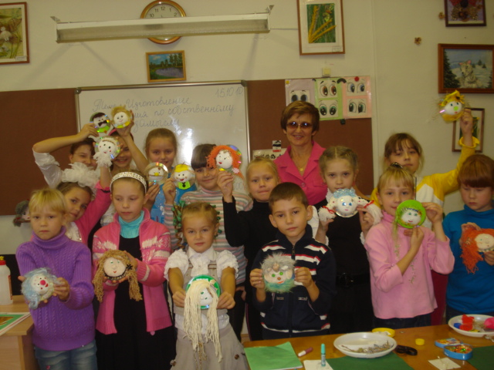

Рисунок 1

«Страшило» «Снежная королева» «Джигуля и Бобуля»
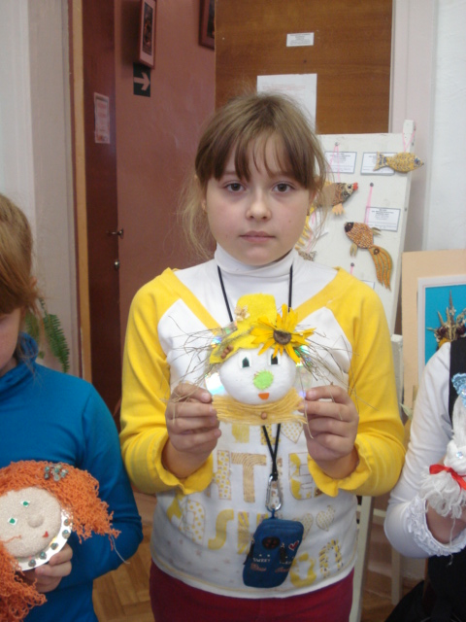
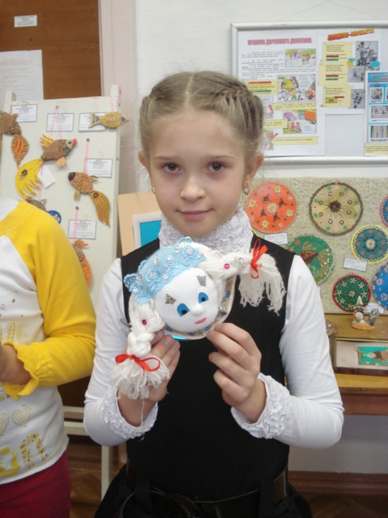
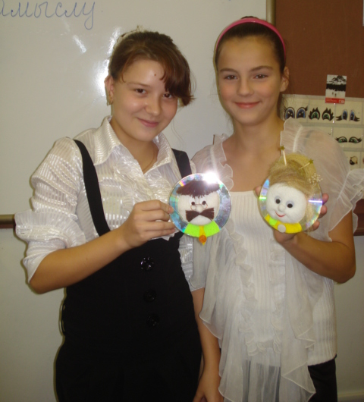

Рисунок 2 Рисунок 3 Рисунок 4

«Морской царь» «Пугало» «Русалка»
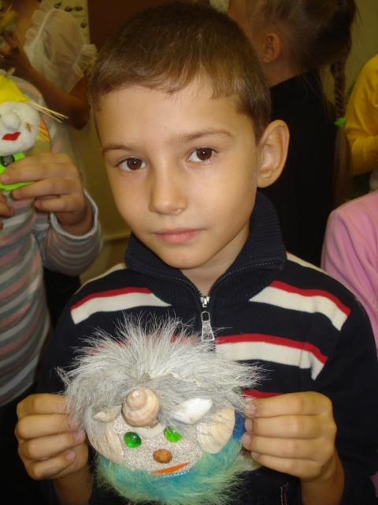
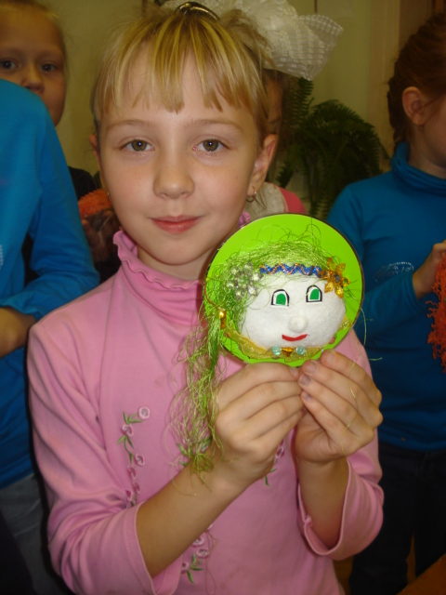
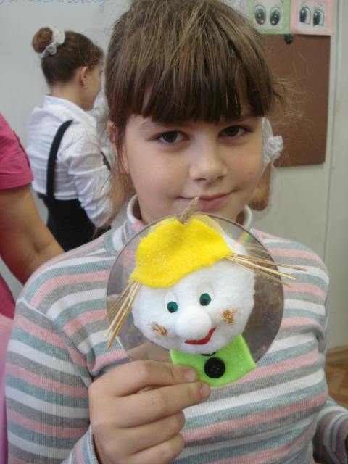

Рисунок 5 Рисунок 6 Рисунок 7

Список литературы, применяемый педагогом.
- Иваненко В.Ф. Обучение решению творческих задач: учебно-методическое пособие//212с - АмГПУ,2001.-60с.
- Яремчук С.В., Дьяченко Е.А. Психологический анализ урока: учебное пособие//343с - АмГПУ, 2008.- 65с.
- Егорова Р. «Учись шить» // «Просвещение» М.,1988
- Максимова М.Ф. «Не только любовь» \\ «Знание» М.,1992.
- Богатеева З.А. «Мотивы народных орнаментов» // «Просвещение» М.,1986.14. Бардина Р.А. «Изделия народных художественных промыслов» // «Высшая школа» , 1990.
- Катханова Ю.Ф. «Дизайн для младших школьников» // М.,Владос, 1994.
- Андреева И.А. «Шитье и рукоделие»// // М.: «Большая российская энциклопедия», 1994.
- Конышева Н.М. «Технология» // «Ассоциация ХХI век», 2003.
Список литературы, используемый детьми.
- Чибрикова О.В. «Оригинальные поделки из ненужных материалов» // «ЭКСМО», 2007.
- Конышева Н.М. «Чудесная мастерская» // «Ассоциация ХХI век», 2003.
- Подписное издание «Чудесные мгновения» // ЗАО «Астрея», М.,2009
- Нагибина М.И. «Чудеса из ткани своими руками» // «Академия развития», М., 1998.
- Чибрикова О.В. «Оригинальные поделки» // М: ООО «ЭКСМО», 2007.

